Практичне завдання № 1
Тема: Створення макету сайту в програмі Adobe Photoshop.
Мета роботи: Навчитися створювати макету сайту та набути елементарних навиків роботи з програмою Adobe Photoshop.
Завдання: створити макет сайту в програмі Adobe Photoshop.
Теоретичні відомості
Перш ніж створювати сторінки в HTML-редакторі, потрібно зробити макет майбутньої сторінки. Макет - це основа верстки, той каркас, на якому збираються елементи сторінки та інформаційне наповнення. Його можна попередньо створити на листі паперу або відразу в графічному редакторі, це залежить від звички та досвіду дизайнера.
Навіщо потрібний макет сторінок сайту? Макет дозволяє створити цілісну картину елементів сторінки, єдність та відчуття неподільного образного ряду. Макет впорядковує структуру сторінки, робить її зручною та зрозумілою сприйняття. Іноді, макетом сайту називають готовий зверстаний шаблон сторінки сайту.
Перш ніж почати створення макету, необхідно визначити кількість принципово різних сторінок у майбутньому сайті.
Якщо перша сторінка сайту зовні дещо відрізняється від решти сторінок, тоді створення макету для сайту зводитися до планування однієї сторінки і єдиного шаблону, за яким будуть створено всі внутрішні сторінки. Всі сторінки майбутнього сайту повинні бути виконані в єдиному стилі, хіба що компоновка текстової області на головній сторінці може бути дещо складнішою, ніж у внутрішніх. Для такого сайту створюють один-два макети.
Якщо перша сторінка сайту суттєво відрізняється від внутрішніх, або сторінки розділів також різняться за наявності різних типів матеріалів. Тоді, звісно потрібно створення кількох макетів для одного сайту, причому стилістично схожих між собою.
Веб-сторінка фактично розглядається як набір прямокутних блоків, які складаються в певному порядку. Завдання макетування полягає у гармонійному розташуванні різноманітних текстових та графічних блоків майбутньої сторінки.

За сталими традиціями інформація розподіляється наступним чином:
- В верхній частині сторінки (шапка, хедер, header) містяться:
- Логотип.
- Заголовок.
- Слоган.
- Телефон.
- Вибір мовної версії.
- Меню навігації (по сайту).
- В середній (основній) частині сторінки:
- Меню навігації по тематичних розділах сайту.
- Основна інформація.
- Зображення, банери.
- В нижній частині сторінки (підвал, футер, footer):
- Копірайти.
- Адреси, телефони.
- Лічильники і банери.
- Додаткове меню навігації (по сайту, по розділах сайту).

Модульна сітка
Модульна сітка є набором невидимих ліній, вздовж яких розташовуються елементи сторінки. Це полегшує розміщення даних в документі, забезпечує візуальний зв'язок між окремими блоками і зберігає цілісність дизайну при переході від однієї сторінки до іншої.
При цьому, зазвичай, дані розташовуються по колонках, тому при плануванні структури сторінки вживають терміни одно, двох, трьохколонна структури.
Спочатку макет сторінки розробляють на листі папери. Це дозволяє, не витрачаючи багато часу, швидко зробити серію нарисів і вже з них обрати відповідний ескіз. Згодом, за допомогою графічного редактора робиться повноцінне зображення.
При розгляді найбільш поширених модульних сіток, в поясненнях будуть застосовані схематичні значки.
 | Позначення тексту в макетах |  | Позначення зображень в макетах

Одноколонна структура
Структура в одну колонку найчастіше зустрічається в академічному дизайні, при фіксований ширині сторінки і публікації великого тексту. Академічний дизайн характеризується мінімалізмом оформлення і навіть аскетизмом. Основна увага приділяється на змістовну частину, а не на дизайн. Переважно академічний дизайн зустрічається в науковому середовищі.
Типова схема одноколонної модульної сітки.
Як правило, спостерігається чотири основні блоки:
- Заголовок сторінки.
- Набір посилань на інші сторінки сайту (навігація).
- Власне сам текст.
- Контактна інформація в нижній частині сторінки.
Якщо висота сторінки є достатньо великою, то блок навігації дублюють внизу або роблять посилання «Догори», що пересуває сторінку на початок.
Ілюстрації на сторінці застосовують за змістом тексту, і, зазвичай, текст обтікає їх за контуром.

Двохколонна структура
Це один з найпоширеніших варіантів при використанні на сайтах.
За такою модульною сіткою, зазвичай, лишаються незмінними верхній та нижній блоки сторінки, а основний (середній) блок поділяється на дві колонки, що відводяться для:
- Основного тексту.
- Навігації чи іншої корисної інформації.
Принципового значення не має, зліва чи справа розташовується колонка з навігацією, популярними є обидва варіанти.
У якомусь сенсі двохколонна структура стала стандартом де-факто для інформаційних сайтів завдяки своєї зручності. Дійсно, все «під рукою» і текст і посилання, до того ж дана сітка не заперечує застосуванню горизонтальної навігації, як це прийнято в одноколонній структурі.
Двохколонні сітки є зручними при створенні різних сайтів і не вимагають особливих знань з верстки веб-сторінок. Єдиним недоліком можна вважати хиба, що подібні сайти виглядають достатньо одноманітно. Але з іншого боку відвідувачам зручніше працювати з сайтом звичного вигляду, без зайвих «наворотів».

Трьохколонна структура
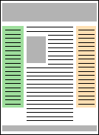 | Такі структури часто застосовуються на головних сторінках сайтів, де потрібно одночасно показати відвідувачу багато можливостей, які присутні на даному сайті.  Також трьохколонна структура використовується і на внутрішніх сторінках, якщо двох колонок бракує для розміщення різної інформації.  Одна з колонок віддається під навігацію, друга, найширша під основний текст, а в третю колонку додають рекламу, посилання, поради тощо.
Трьохколонна структура забезпечує більше простору для дизайну, адже в деяких місцях можна об'єднувати колонки, розбивати матеріал на окремі фрагменти і візуально відокремлювати один блок від іншого. Макет при цьому може вийти достатньо складним, але результат зазвичай того вартий.

Хід роботи
1. Створення фону для майбутнього макету.
1.1. Відкрийте програму Adobe Photoshop і створіть новий документ. Для цього зайдіть у меню Файл-Створити (Файл-Создать) чи натисніть комбінацію клавіш Ctrl+N. Перед Вами з’явиться діалогове вікно. В полі Назва (Имя) задайте назву файлу «Макет сторінки» , в полі Ширина задайте значення 1349 пікселів, а в полі Висота (Высота) 1200 пікселів і натисніть на кнопку ОК.
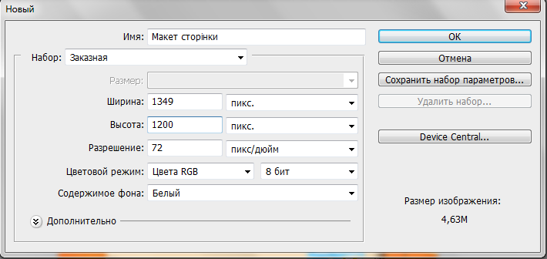
1.2. Задайте основномому кольору значення #fc9127 та залийте полотно за допомогою інструменту Заливка , клацнувши правою кнопкою миші по полотні .
1.3 Створіть копію шару, для цього перейдіть у вкладкуШари (Слои) та натиснувши правою кнопкою миші по піктограмі Фон виберіть Створити копію шару (Создать дубликат слоя) або просто пересуньте піктограму Фон на піктограму Створити новий шар (Создать новий слой) . Задайте назву копії шару «Білі плями» і натистіть ОК.
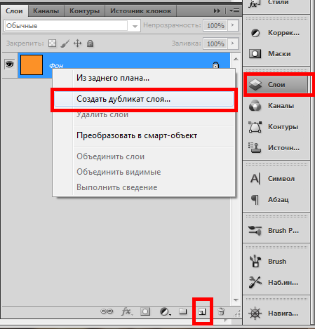

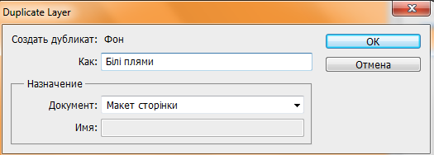
1.4 Перейдіть на шар «Білі плями» і за допомогою інструменту Кисть великого розміру (близько 400 пікселів) з м'якими краями (жорсткість 0%) створіть кілька білих плям на оранжевій області полотна.
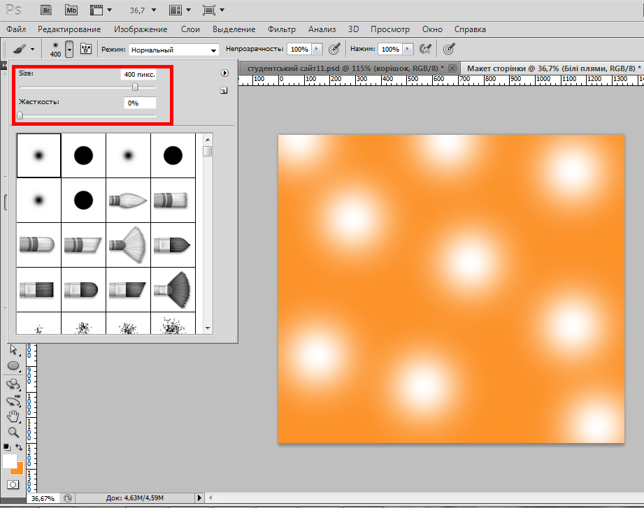
1.5 Для шару «Білі плями» встановіть режим накладання –Перекриття (Перекрытие) та Непрозорість (Непрозрачность) –25%.
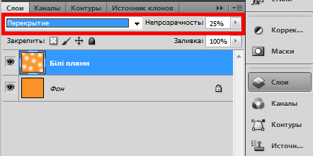
1.6 Створіть ще раз копію шару «Фон», назвіть його «Чорні плями» і виконайте з ним те ж саме що і з попереднім, але використовуйте чорну кисть. Режим накладення той же, а Непрозорість (Непрозрачность) - 15%.
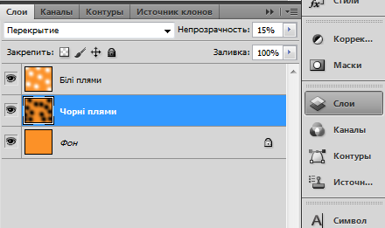
1.7 Плями на шарах "Чорні плями" і "Білі плями" занадто помітні і потрібно сильніше змішати їх з фоном. Для цього до кожного з цих шарів застосуйте фільтр Розмиття в русі. Перейдіть в меню Фільтр –Розмиття–Розмиття в русі (Фильтр – Размытие – Размытие в движении), де встановіть наступні параметри: Кут (Угол) – – 48⁰, Зміщення (Смещение) – 118 пікселів.
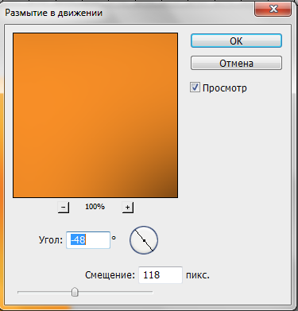
1.8. Додамо нашому фону ефект потертості. Зробимо це за допомогою набору кистей Гранж та Малюнки, які можна скачати з Інтернету. Створюємо новий шар перейшовши в меню Шари-Новий-Шар (Слои-Новый-Слой), або натиснувши комбінацію Shift+Ctrl+N чи за допомогою піктограми , яка розташована в вкладці Шари (Слои). Задаємо назву новому шару «Потертості». Розмір кистей вибираємо доволі великий, колір кистей – білий. На створеному шарі за допомогою кистей створюємо потертості і малюнки. Встановлюємо Непрозорість (Непрозрачность) шару близько 40%. Приблизно це може виглядати так:
2. Створення блокнота, де буде розміщатися контент сайту та навігаційне меню.
2.1Створіть новий шар та назвіть його «Основа блокноту» Встановіть колір заливки - # a57e4a. Виберіть інструмент Прямокутник із закругленими кутами
(Прямоугольник с закруглёнными уграми) із значенням радіуса 10 пікселів та задайте розмір прямокутника 980×850 пікселів в вклаці Параметри інструмента «Прямокутник із закругленими кутами» (Параметры інструмента
«Прямоугольник с закруглёнными уграми») та намалюйте прямокутник на шарі «Основа блокноту»
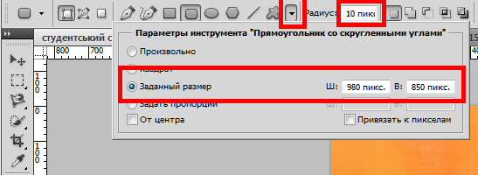

2.2 До шару «Основа блокноту» застосуйте Стиль шару (Стиль слоя), для цього потрібно на шарі «Основа блокноту» натиснути правою кнопкою миші і обрати Параметри накладання (Параметры наложения).
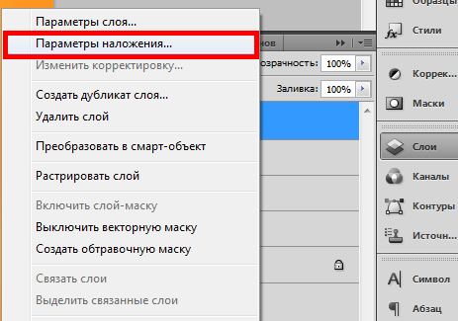
У вікні Стиль Шару(Стиль слоя) необхідно застосувати параметри, які вказані на скріншотах. Вкладки Тінь (Тень), необхідно відмітити галочкою
Для вкладки Тінь (Тень):
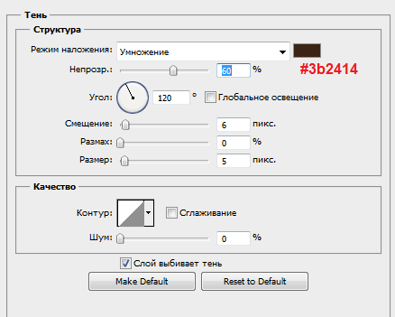

Для вкладки Тиснення (Тиснение):

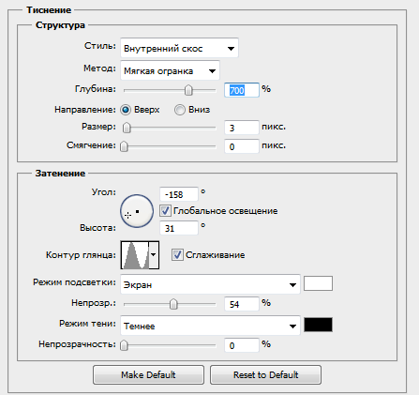
Для вкладки Накладання кольору (Наложение цвета):
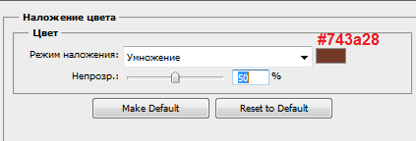

Для вкладки Накладання градієнту (Наложение градиента):

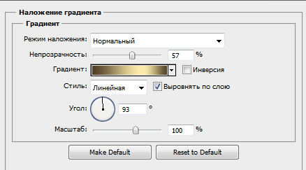

Для зміни налаштувань кольорів необхіднонатиснути правою кнопкою по градієнту.
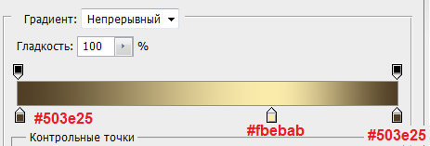

Результат застосування налаштувань:

2.3. Зробіть виділення шару «Основа блокноту» (Ctrl + Click). Встановіть колір заливки - # f5d7a9, колір фону - # fefbf7. Створіть новий шар «Сторінка 1» поверх інших, виберіть інструмент Градієнт (Gradient Tool), стиль - дзеркальний, від заливки до фону. Зробіть заливку з верхньої межі виділення до середини.

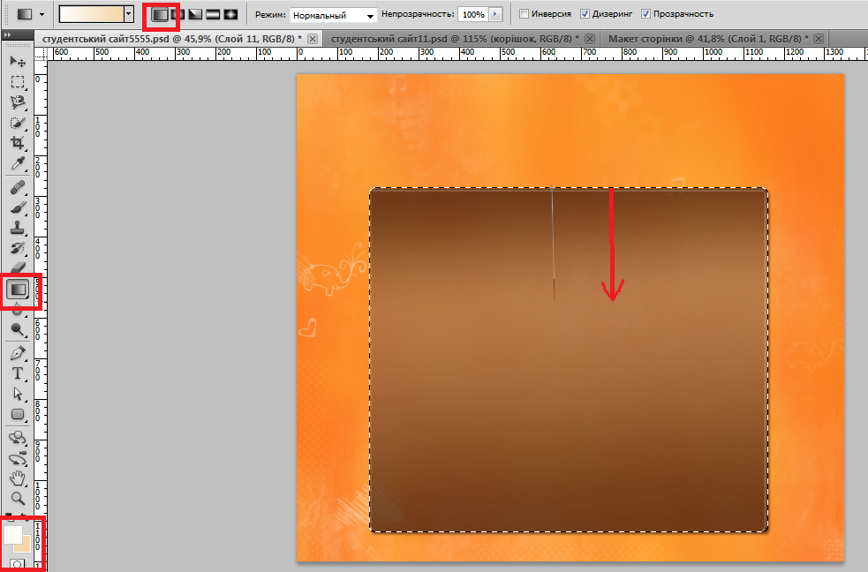

2.4 Зніміть виділення (Ctrl + D) і за допомогою інструменту Переміщення (Перемещение) зменшіть фігуру з боків і знизу, потім трохи підніміть.

2.5. Для шару «Сторінка 1» застосуйте Стиль шару (Стиль слоя). Виберіть вкладку Тінь (Тень) та зробіть наступні налаштування:
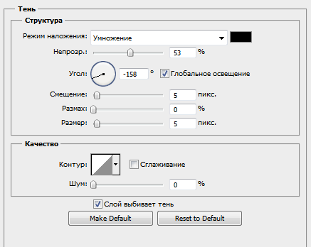

2.6. Зробіть дві копії шару «Сторінка 1», і у Вас буде три шари з фігурою. Середній шар назвіть "Сторінка 2", а верхній - "Сторінка 3". Виключіть видимість шару "Сторінка 3» натиснувши на піктограму . Виберіть шар "Сторінка 2" та трохи зменшіть правий нижній кут за допомогою інструменту Переміщення (Перемещение) .
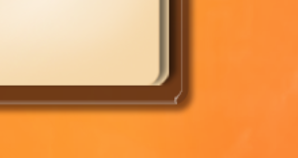
2.7. Включіть видимість шару "Сторінка 3» повторно натиснувши на піктограму та аналогічно зменшіть ще більше правий нижній кут.
2.8. Попрацюємо з верхньою сторінкою. Інструментами Перо і Стрілка (Стрелка) намалюйте фігуру, показану нижче. Зробіть виділення шару з цією фігурою (Ctrl + Click), виберіть інструмент Гумка (Ластик) з жорсткими краями. Інвертуйте виділення перейшовши в меню Виділення - Інверсія (Выделение - Инверсия) або натиснувши Shift+Ctrl+I. Шар "Сторінка 3" повинен бути активний. Гумкою акуратно підітріть правий нижній кут. Щоб було зручніше працювати можна приховати нижні два шари з аркушами паперу.

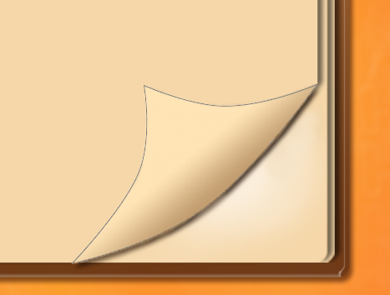
2.9.Встановіть колір заливки - # ffd286, колір фону - # cc924a. Створіть новий шар над верхньою сторінкою, клікніть правою кнопкою і виберіть Створити маску, для обробки (Создать обтравочную маску). Зробіть виділення шару із згином (Ctrl + Click), виберіть інструмент Градієнт (Gradient Tool), стиль - дзеркальний, від заливки до фону. Зробіть заливку, як показано нижче.

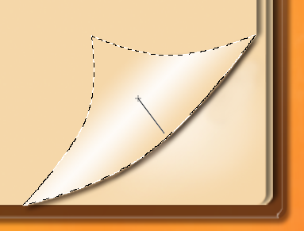
2.10. Створіть новий шар поверх всіх інших і для нього створіть маску, для обробки (Создать обтравочную маску) (Ctrl + Alt + G). Встановіть колір заливки – #795130. Виберіть інструмент Кисть з жорсткими краями. Обрисуйте згин так:
2.11.Встановіть Режим накладення шару - Лінійний затемнювач (Линейный затемнитель) і понізьте Непрозорість (Непрозрачность) до 65%. Виберіть інструмент Палець (Палец) і розмажте тінь.
2.12. Створіть ще один новий шар «Тінь корінця» і розташуйте поверх шару "Сторінка 3". Встановіть Режим накладення - Множення (Умножение), понизьте Непрозорість (Непрозрачность) до 80%. Зробіть виділення шару із згином (Ctrl + Click), встановіть колір заливки - # 7e573a і залийте ним виділення. Перейдіть в меню Редагування – Трансформування – Спотворення (Редактирование - Трансформирование - Искажение) за допомогою інструменту Переміщення (Перемещение), змініть тінь так, як показано нижче.

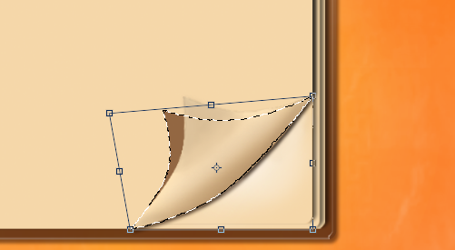
2.13 Застосуйте фільтр Розмиття по Гаусу (Размытие по Гауссу) зі значенням 3 пікселі, для цього перейдіть в меню Фільтр – Розмиття – Розмиття по Гаусу (Фильтр - Размытие - Размытие по Гауссу).
2.14. Над шаром "Сторінка 2" створіть новий шар і для нього створіть маску, для обробки. Встановіть Режим накладення - Множення (Умножение) і понізьте Заливку шару до 90%. Кистю з м'якими краями обмалюйте область під згином, як показано нижче, встановивши колір заливки - # 7e573a. Повторіть попередній фільтр Розмиття по Гаусу.
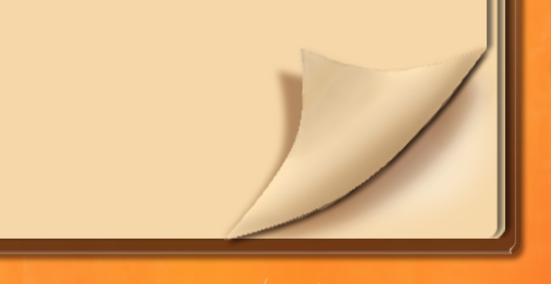
3. Створення спіралі для блокноту. Встановіть колір заливки - # 1c0f07. Інструментом Прямокутник із закругленими краями (Прямоугольник с закруглёнными краями) з радіусом 4 пікселя створіть фігуру з лівого , як показано нижче.
3.1. Застосуйте до цієї фігури, такі стилі шару:
Для вкладки Тінь (Тень):
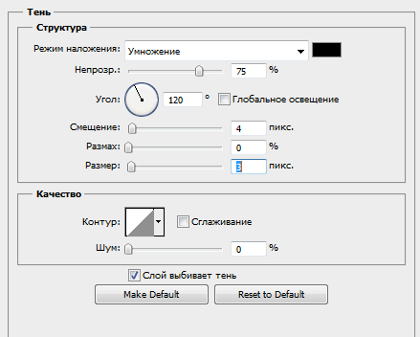
Для вкладки Тиснення (Тиснение):
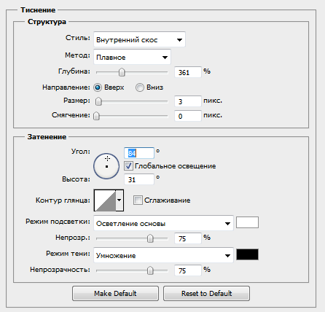
Для вкладки Накладання градієнту(Наложение градиента):
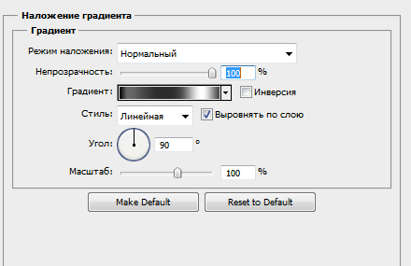
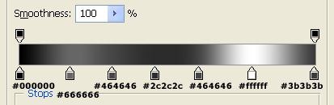
Результат:
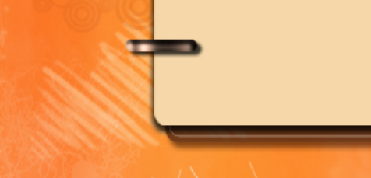
3.2. Зробіть копії цього шару і порозташовуйте іх приблизно на однаковій відстані, щоб заповнити весь блокнот. Має вийти приблизно 10 елементів спіралі.
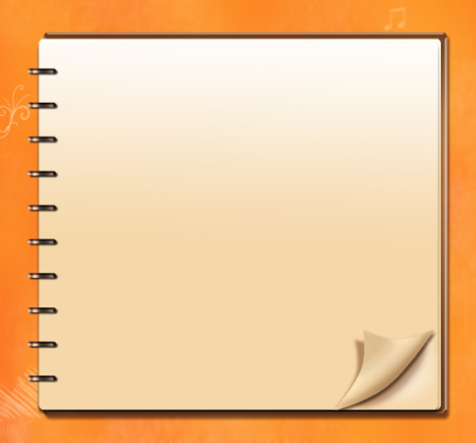
3.3. Створення дирок до спіралі. Перейдіть на шар "Сторінка 3". Виберіть інструмент Ластик (Ластик) з жорсткими краями розміром 10 пікселів. Зітріть нижню частину елементів всіх спіралей.
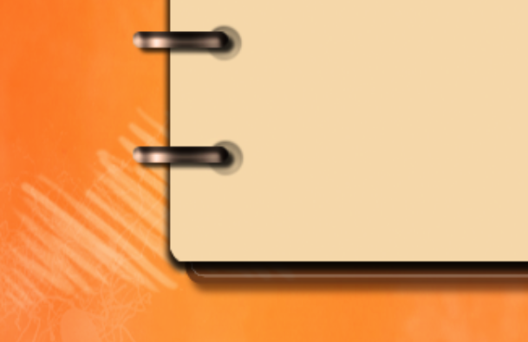
4. Створення навігаційного меню у вигляді сторінок. Створіть новий шар і розташуйте його між шарами "Сторінка 2" і " Сторінка 3". Створіть маску, для обробки (Ctrl + Alt + G). Інструментом Прямокутник (Прямоугольник) створіть фігуру кольором # 8cb02a.
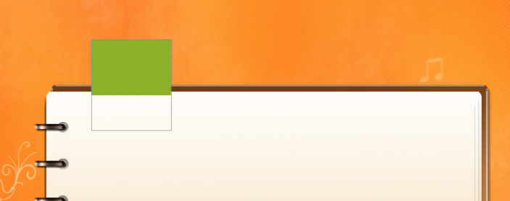
4.1. Інструментом Вільне трансформування (Свободное трансформирование) поверніть фігуру: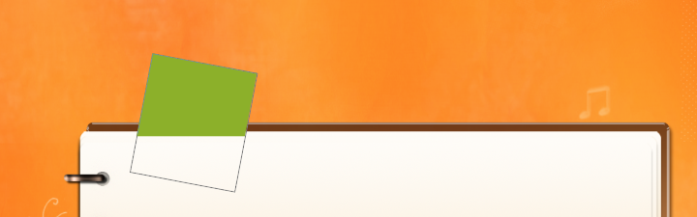
4.2. Застосуйте до шару з фігурою ці стилі шару:
Для вкладки Тінь (Тень):

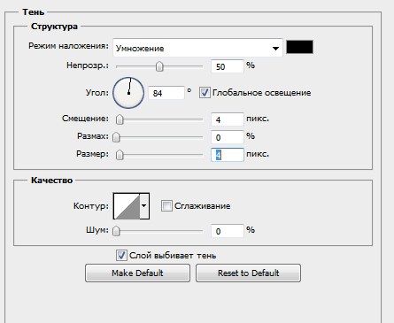
Для вкладки Накладання градієнту (Наложение градиента):
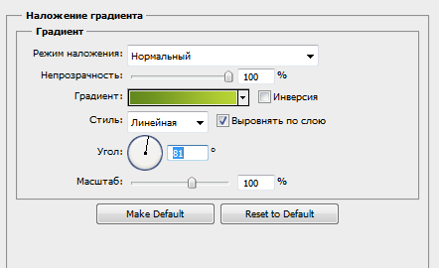
Для вкладки Обведення (Обводка):
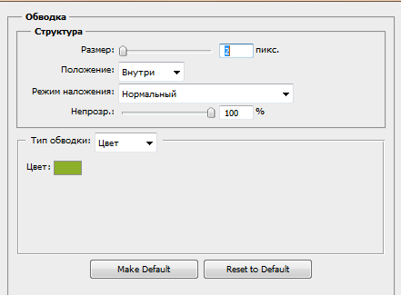
Колір обведення оберіть: #8сb02a.
Результат:
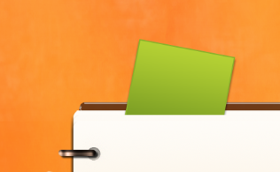
4.3. Перейдіть в меню Редагування (Редактирование) оберіть Трансформування (Трансформирование), з випадаючого списку оберіть Деформація (Деформация) та змініть закладку так як показано нижче.
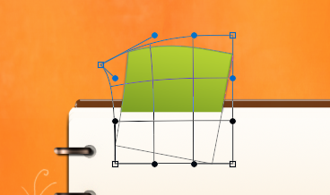
4.4. Понизьте непрозорість (Непрозрачность) шару з прямокутником до 93%.
4.5. За допомогою інструменту Висвітлювач (Осветитель) з м'якими краями розміром 40 пікселів: діапазон - світла, експозиція - 9% та обмалюйте верхній лівий кут прямокутника.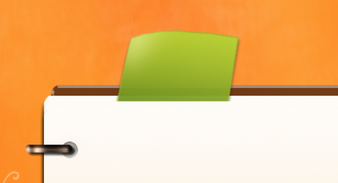

4.4. Аналогічно створіть ще три таких закладки оранжевого, блакитного та фіолетового кольору, та розмістіть іх між різними шарами сторінок блокноту.
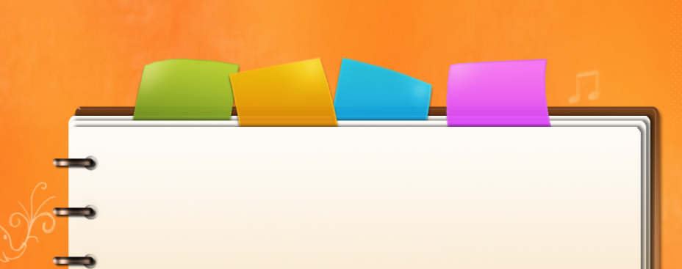
4.5. Додойте текст білого кольру до кожної з цих закладок, наприклад: Головна, Галерея, Новини, Форум.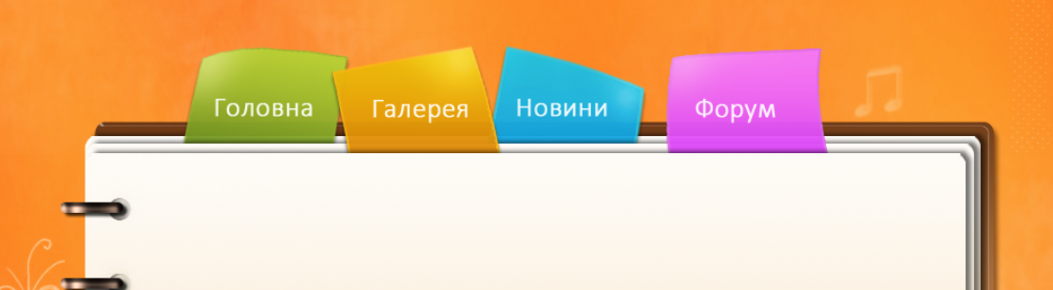
5. Додавання графічних елементів до мекету сторінки. Створіть новий шар та додайте з правого боку до макету блискавку від одягу, яку можна взяти з зображення, вирізати та вставити на макет.
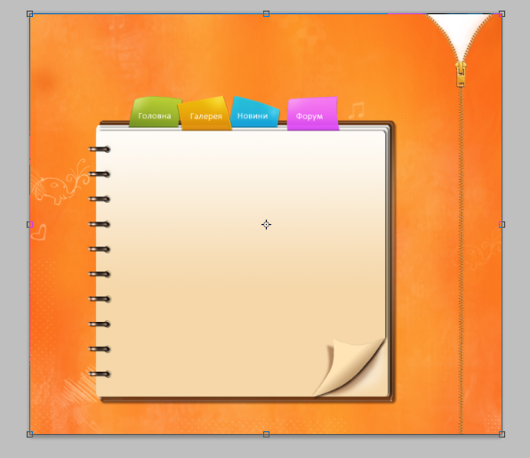
5.1. Створіть новий шар та додайте фони людей на макет сторінки, для цього використайте кисті з людьми, оберіть білий колір кисті, встановіть прозорість шару близько 40%. Перемістіть цей шар нижче за шари з вкладками.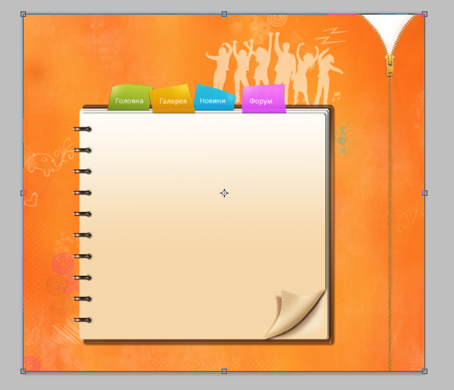
5.2. Створіть новий шар, та помістіть на нього зображення ручки без фону, додайте до неї тінь.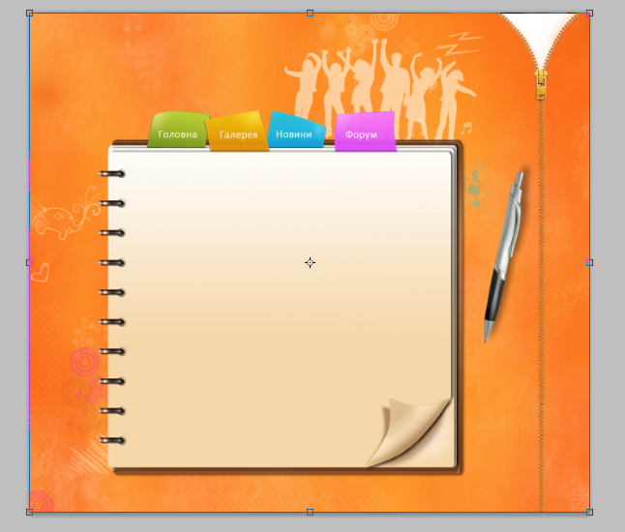
5.3 Можна додавати будь-які зображення на макет, але так щоб вони гармонійно дивилися на сторінці.
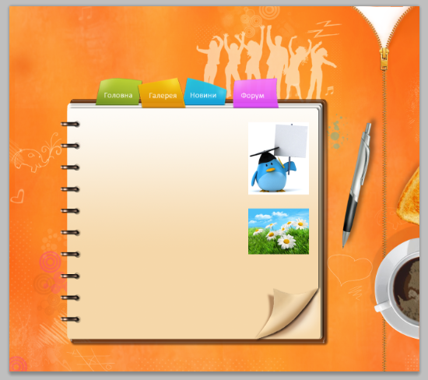
5.4. Додайте текст для назви сайту «Студентське життя». Оформіть його за своїм бажанням. Вигляд готового макету головної сторінки для сайту. Інші сторінки сайту матимуть спільний шаблон з головною сторінкою, тому макет для них розробляти не потрібно.
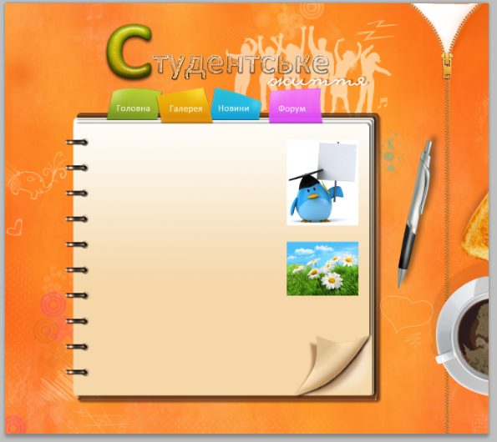

Зміст звіту
- Назва та мета роботи.
- Завдання до практичної роботи.
- Короткі теоретичні відомості.
- Результати виконання завдання (вставка зображень створеного макету у звіт).
- Висновки по виконаній роботі
- Відповіді на контрольні запитання

Контрольні запитання
- Що таке макет?
- Навіщо потрібний макет сторінок сайту?
- Як розміщується інформація на сторінках сайту?
- Що таке модульна сітка?
- Що таке одноколонна структура?
- Що таке двохколонна структура?
- Недоліки двохколонної структури?
- Що таке трьохколонна структура?
- Переваги трьохколонної структури?

